한미약품-키움증권, 바이오벤처와 투자자 잇는 ‘Bio Innovation Day’ 연다

7월 15일 한미 C&C 스퀘어서 바이오벤처 IR 피치·투자자 1:1 미팅 진행
바이오벤처·VC·PE·증권사 등 참여...바이오 생태계 활성화 도모

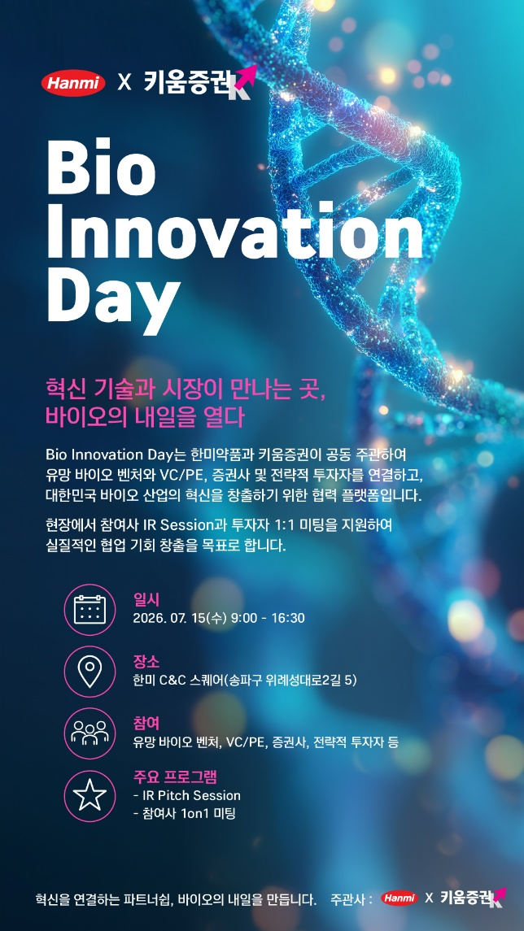
(2026년 7월 3일) 한미약품은 키움증권과 공동 주관으로 오는 7월 15일 서울 송파구 한미 C&C 스퀘어에서 ‘Hanmi × Kiwoom Bio Innovation Day’를 개최한다고 3일 밝혔다. 이번 행사는 바이오벤처와 투자자를 연결하는 오픈 이노베이션 행사로, 국내 바이오벤처 생태계 활성화를 도모하기 위해 마련됐다.

한미약품과 키움증권은 이번 행사를 바이오 벤처의 기술 경쟁력과 연구개발 역량을 시장에 소개하고, 투자자 및 산업 관계자와의 실질적인 접점으로 연결하는 플랫폼으로 운영할 예정이다. 이를 통해 유망 바이오벤처가 VC·PE·증권사·전략적 투자자와 접점을 넓히고, 실질적인 투자 및 사업 협업 기회를 모색할 수 있을 것으로 기대된다.

이날 행사는 오전 9시부터 오후 4시 30분까지 진행된다. 한미약품 황상연 대표의 개회사를 시작으로, 바이오 벤처 IR Pitch가 진행되며, 참여 기업과 투자자 간 1:1 미팅 세션이 이어질 예정이다.
<사진> 한미약품-키움증권이 공동 주관하는 Hanmi × Kiwoom Bio Innovation Day
IR Pitch 세션에는 ▲딥카디오㈜ ▲㈜리파인 ▲㈜메디튤립 ▲㈜씨앤큐어 ▲㈜에어로바이오 ▲㈜에스엔이바이오 ▲㈜오디엔 ▲오토텔릭바이오㈜ ▲㈜포트래이 ▲㈜휴런과 같은 국내 유망 바이오벤처들이 참여한다. 각 기업은 보유 파이프라인과 핵심 기술, 사업화 전략 등을 투자자 및 산업 관계자들에게 소개할 예정이다.

이번 ‘Bio Innovation Day’는 발표와 미팅을 연계함으로써, 유망 바이오 벤처가 자사의 기술 경쟁력을 효과적으로 소개하고 관심 있는 투자자와 직접 논의할 수 있도록 구성한 것이 특징이다.

일회성 행사에 그치지 않고, 유망 바이오벤처와 투자자를 지속적으로 연결하는 제약·바이오 분야 대표 오픈이노베이션 플랫폼으로 자리매김하는 것을 목표로 한다.

참여 기업은 시장성과 전문성 등을 종합 평가해 키움증권 및 관련 산업 전문가로 구성된 외부 평가위원단의 심사를 거쳐 선정됐다. 한미약품은 키움증권과 함께 유망 바이오벤처를 폭넓게 발굴하여 투자 기회를 지원할 계획이다.

한미약품 관계자는 “Hanmi × Kiwoom Bio Innovation Day는 유망 바이오벤처와 투자자가 한 자리에서 만나 기술과 가능성을 공유하고, 실질적인 협력 기회를 모색할 수 있도록 기획한 자리”라며 “앞으로도 국내 제약·바이오 생태계 활성화에 기여할 수 있는 연결 플랫폼으로 발전시켜 나가겠다”고 말했다.
<끝>
■ 자료 문의 : 장진혁 차장 (02 410 0429) / 김예지 과장 (02 410 0411)

